本校『國中部八年級合唱比賽』個人獎頒獎照片（99.01.15.）
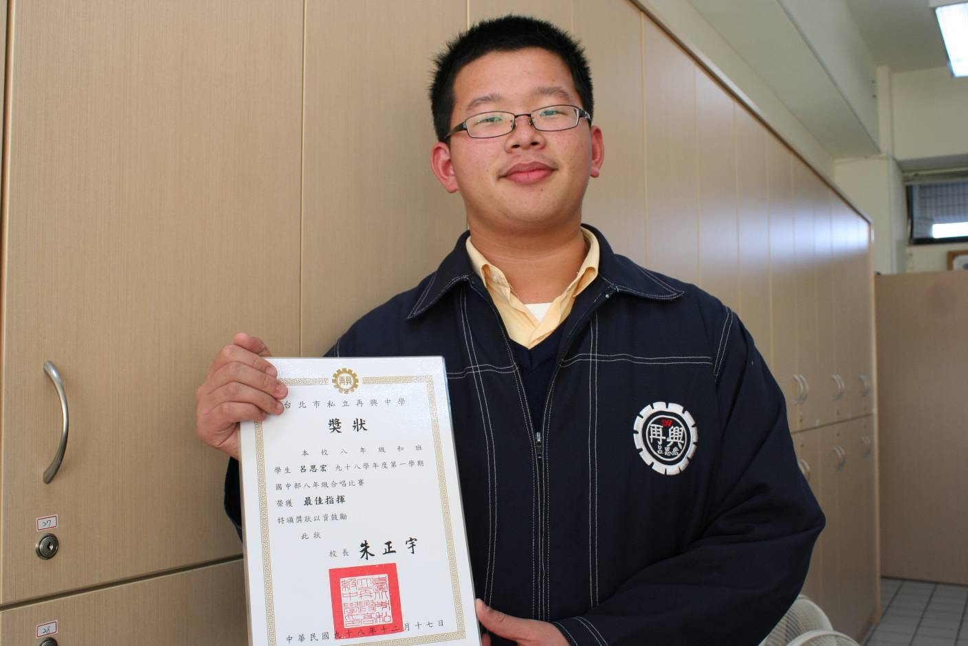
最佳指揮：呂思宏（八年和班）
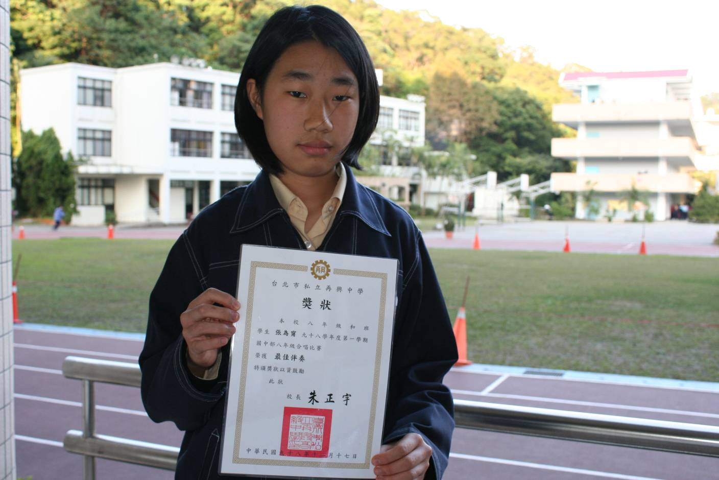
最佳伴奏：張為甯（八年和班）

